Инструкция пользователя
системы управления сайтом CMS Branch.
Основные функции.

- Общие сведения.
На странице администратора расположены две ссылки в виде шестеренок: это ссылки на систему управления CMS Branch.
 
Синяя (упрощенный интерфейс) предназначена для пользователей с минимальной подготовкой и позволяет легко редактировать текст на страницах сайта, которые не подключены к модулям. Встроенный редактор текста в упрощенном интерфейсе работает только в броузере Internet Explorer.
Красная ссылка (расширенный интерфейс) предназначена для пользователей, которые освоили упрощенную версию.
- Вставка изображений на страницу.
Для того, чтобы с помощью упрощенного интерфейса вставить в текст страницы изображение:
- подготовить на своем компьютере файл изображения в формате GIF или JPG, рекомендуемые размеры: не более 800 х 600 пикселей;
- в иерархии разделов сайта выбрать название нужной страницы, при этом ее название выделится жирным, а справа появится меню с доступными действиями;
- загрузить файл на сервер – для этого в правом меню в блоке “Файлы” нажать кнопку “Добавить”, затем загрузить файл картинки, после чего он появится в списке файлов;
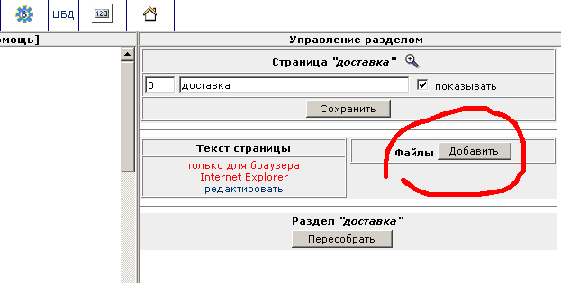
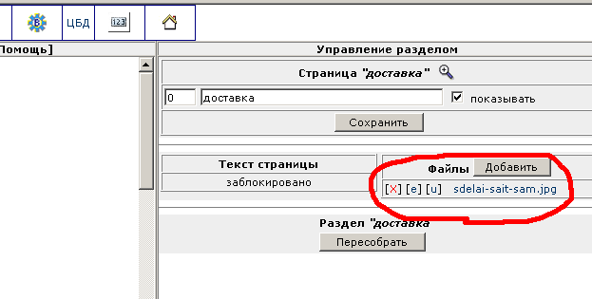
- кликнуть левой кнопкой мыши на названии файла в списке, картинка откроется в новом окне;
- кликнуть правой кнопкой мыши на картинке, нажать пункт “Копировать”, закрыть новое окно с картинкой;
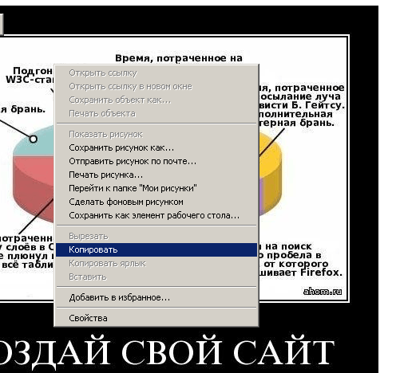
- нажать ссылку “редактировать” (текст страницы) и в появившемся рабочем окне левой кнопкой мыши выбрать место, куда вставить картинку;
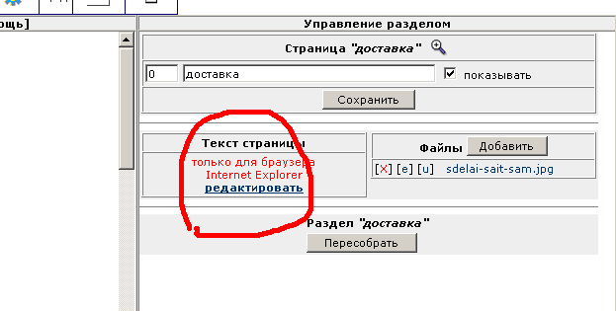
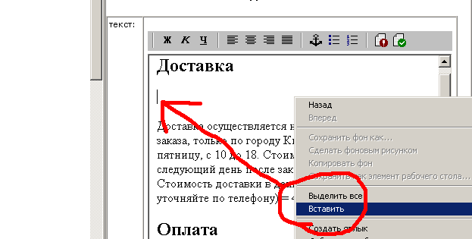
- кликнуть правой кнопкой мыши в выбранном месте, нажать опцию “Вставить”, затем нажать под рабочим окном кнопку “Сохранить”;
- обновить страницу, следуя инструкциям п.5;
- Вставка ссылок на страницы.
Для того, чтобы с помощью упрощенного интерфейса вставить в текст страницы гиперссылку:
- в отдельном окне броузера откройте страницу, на которую будет указывать ссылка;
- в строке “Адрес” (верхняя панель броузера) выделите мышкой адрес (URL) страницы и скопируйте его в буфер обмена (CTRL-C);
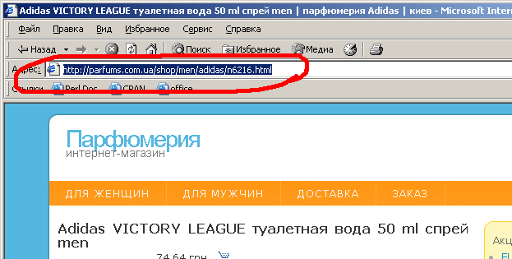
- в другом окне открыть упрощенный интерфейс CMS Branch;
- выбрать ветку (раздел сайта), на которой нужно вставить ссылку;
- в правой части окна нажать ссылку “редактировать”, появится рабочая область с содержимым страницы;
- выделить мышью фрагмент текста, который нужно превратить в ссылку;
- кликнуть на кнопке ;
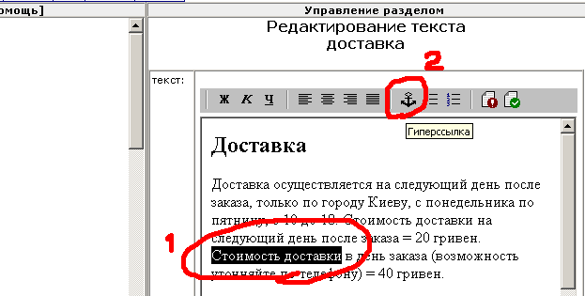
- в открывшееся окно вставить из буфера обмена сохраненный адрес URL (CTRL-V), нажать «ОК»;
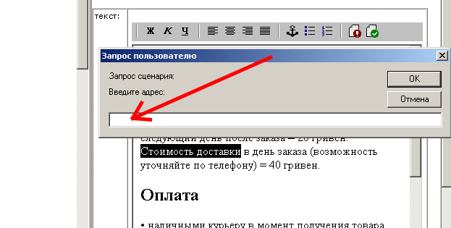
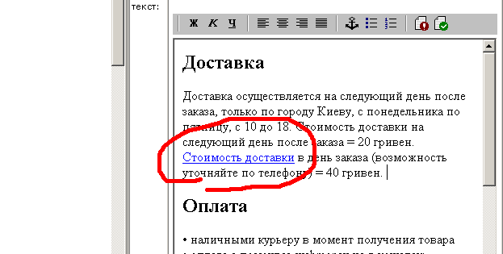
- под рабочей областью с текстом нажать кнопку “Сохранить”;
- обновить страницу, следуя инструкциям п. 5;
- Добавление новых страниц.
Для добавления новых страницы используйте расширенный интерфейс. В левой части окна возле каждой ветки (раздела сайта) находится ссылка “+” (значок плюс), которая и служит для добавления новых разделов и страниц.
Чтобы добавить статическую страницу:
- найдите в левой части окна тот раздел, внутри которого нужно создать страницу, нажмите “+”;
- после этого будет автоматически создана “заготовка” новой страницы, в правой части окна появится область с инструментами управления этой страницей;
- в блоке “Свойства раздела” (верхний блок в правой части окна) впишите название страницы (в длинном текстовом поле), установите в выпадающем списке функциональных возможностей пункт “index.html”, а также установите галочку «на сайт», чтобы ссылка на эту страницу появилась на сайте после пересборки;
- нажмите кнопку «Сохранить»;
- после этого (для редактирования содержимого созданной страницы) перейдите в упрощенный интерфейс, нажав вверху первое красное «колесико»;
- Как обновлять страницы после внесения изменений.
Для того, чтобы внесенные в конструкторе “Branch” изменения вступили в силу, нужно:
- в левом окне выбрать нужную ветку, после чего в правом окне появится область с инструментами управления;
- в правом окне (внизу) нажать кнопку “Пересобрать”;
- если к странице/разделу подключен программный модуль, сделать пересборку этого модуля (нажать на ссылку в форме “@”) – эта ссылка доступна только в расширенном интерфейсе системы (красное колесо);
- Категорически не рекомендуется.
- переносить тексты документов из программ MS WORD и MS EXCEL напрямую в текст страниц, лучше это делать через БЛОКНОТ (NotePad);
- Некоторые правила форматирования текстов.
Эти правила можно использовать при редактировании страниц в расширенном интерфейсе (красное колесо) или в тексте материалов на модулях «статьи», «магазин», «yopage»:
- <b>выделение жирным</b>;
- <i>выделение наклонным</i>;
- <u>выделение подчеркиванием</u>;
- <s>выделение зачеркиванием</s>;
- <font color=”red”>выделение красным цветом</font>;
- <font color=”#ADD338”>выделение другим цветом</font> (номера некоторых цветов здесь: http://www.lnd.kiev.ua/design/colors/ );
- Служба поддержки.
Если у вас есть вопросы, присылайте их на адрес: info@lnd.kiev.ua

